Фотоотчёт о проведённой выставке поделок
в старших группах №6 и №7.
Воспитатели Пономарева Л.А., Безматерных Т.В.
Вот и осень к нам в гости пришла, много угощения принесла. Осень богата урожаем, и в связи с эти мы провели выставку совместных детско-родительских работ из природного материала «Чудеса в решете». Родители и дети проявили свои творческие способности, фантазию. Поделки сделаны из овощей, листьев, фруктов, цветов и многого другого. Дети в группе рассказывали о том, как они совместно с родителями готовили поделку. Всем участникам выставки понравилась творческая работа. Родители и дети остались довольными. Мы часто проводим выставки и очень рады, что родители принимают участие в жизни наших групп.

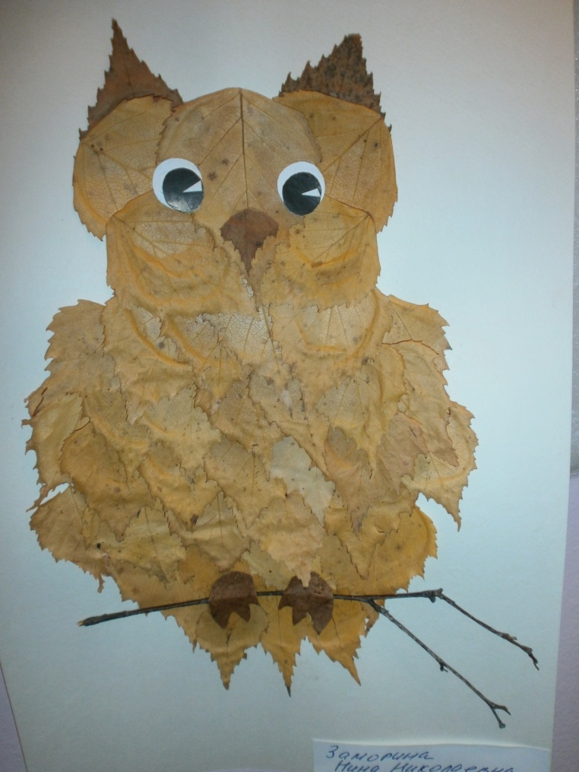
«Совушка-сова»
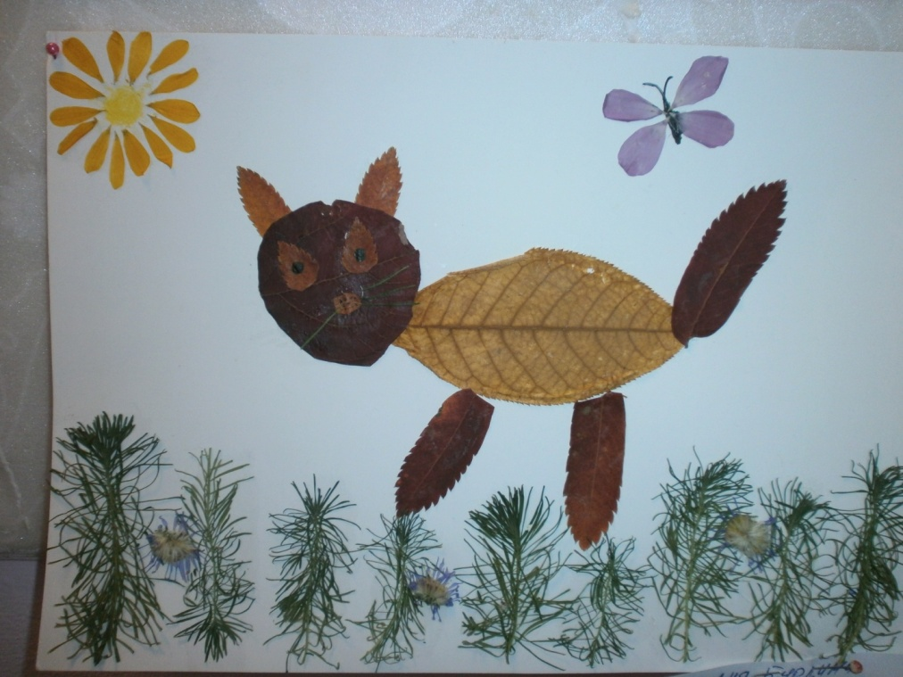
«Котёнок»
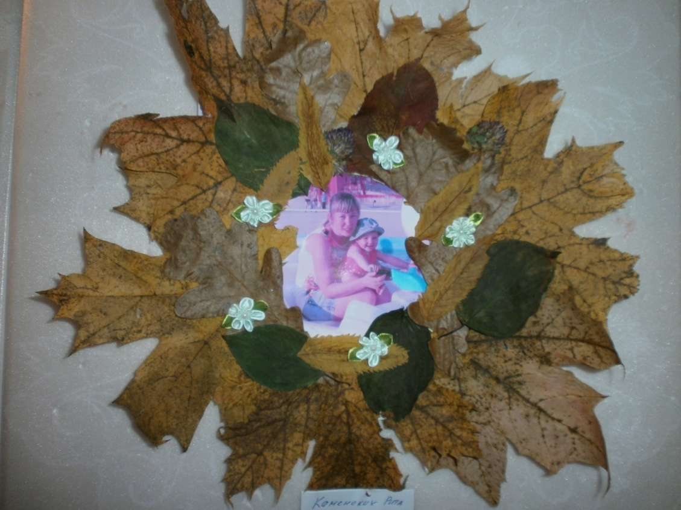
«Осенний портрет»

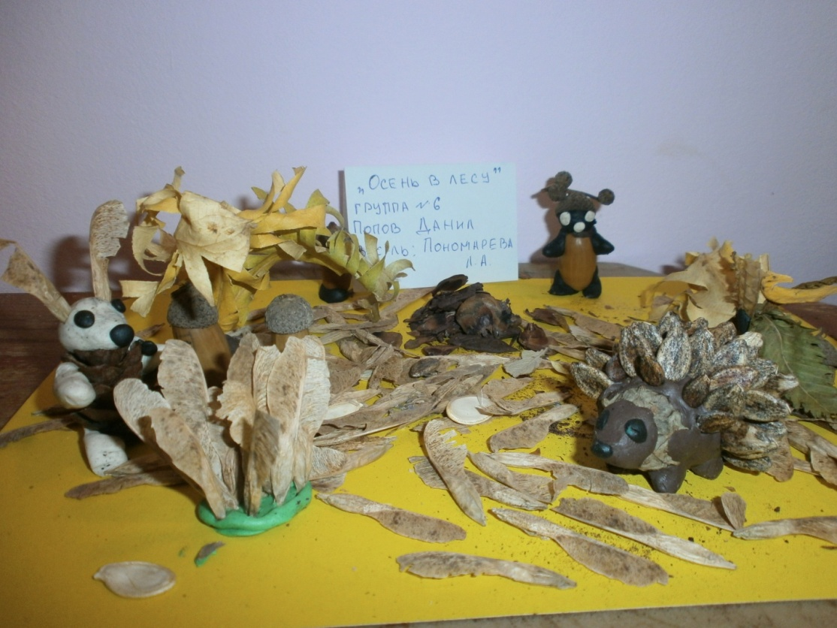
«Осень в лесу»
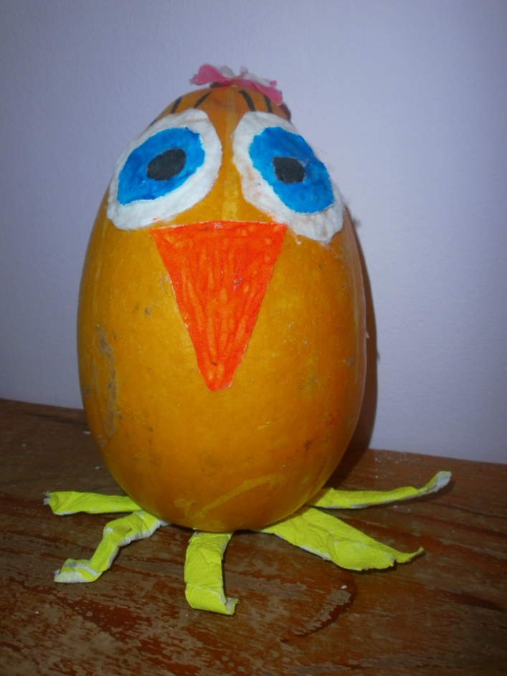
«Цыплёнок»
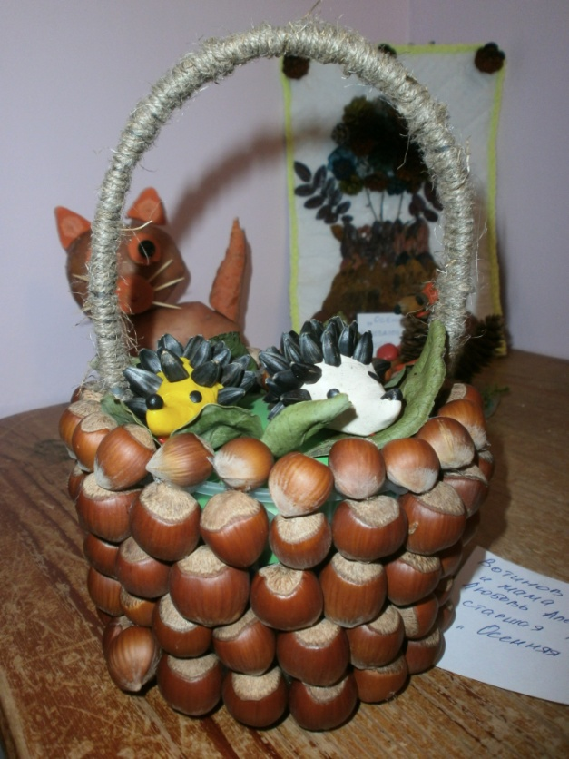
«Осенние дары»
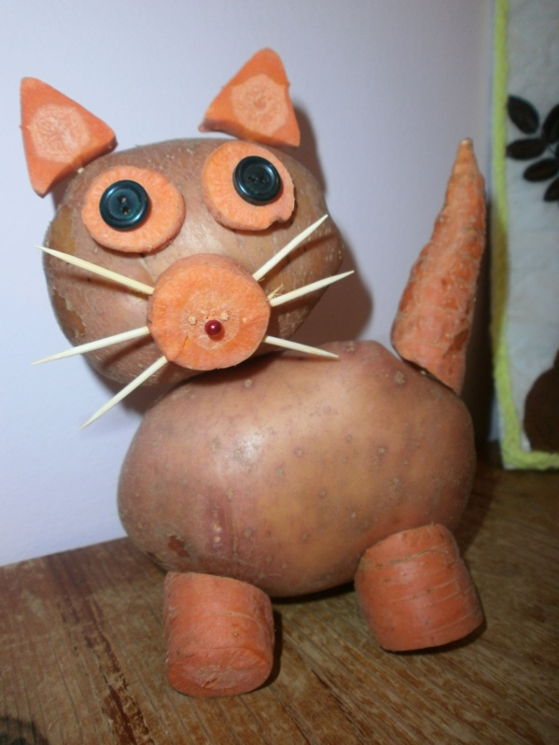
«Кошечка»
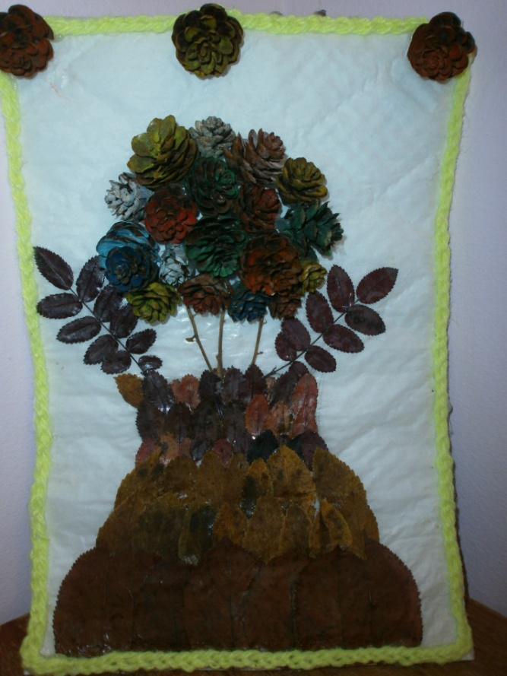
«Осенний букет»
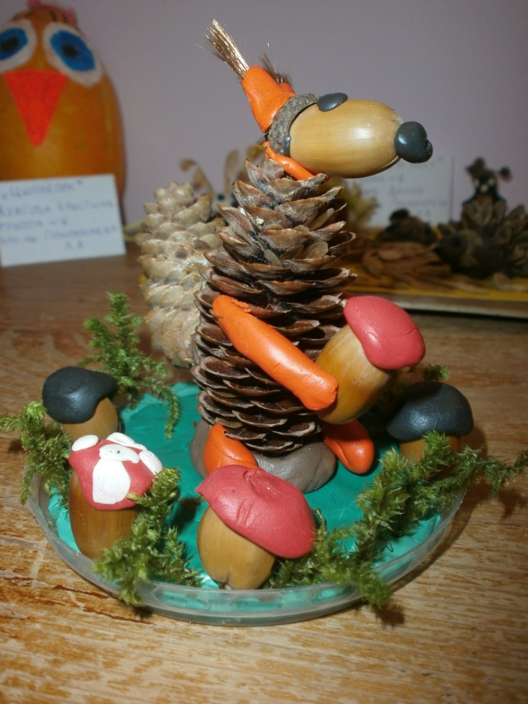
«Белочка»
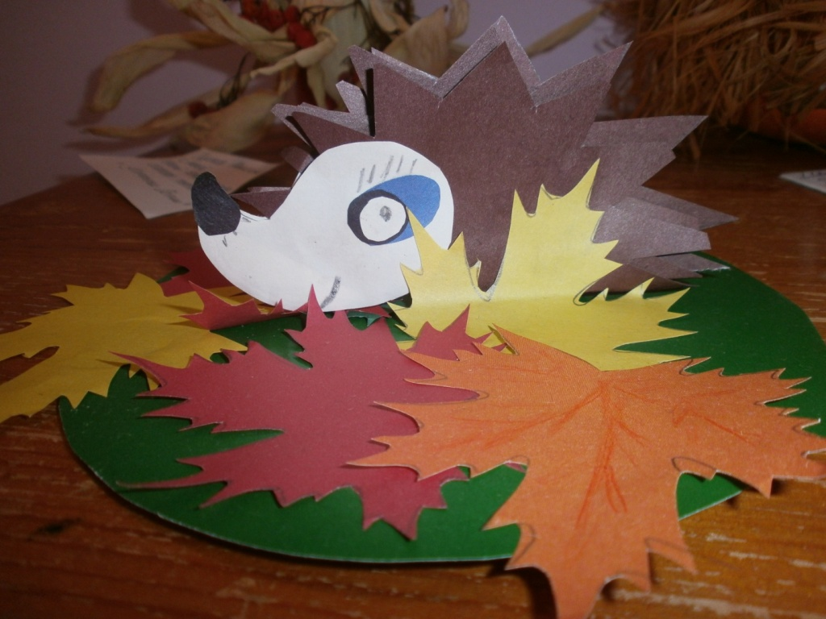
«На лесной полянке»
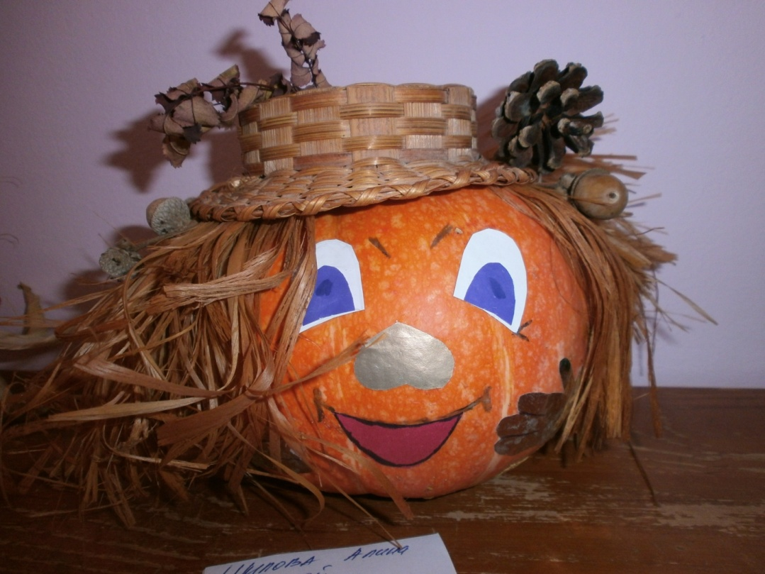
«Лесовичок»
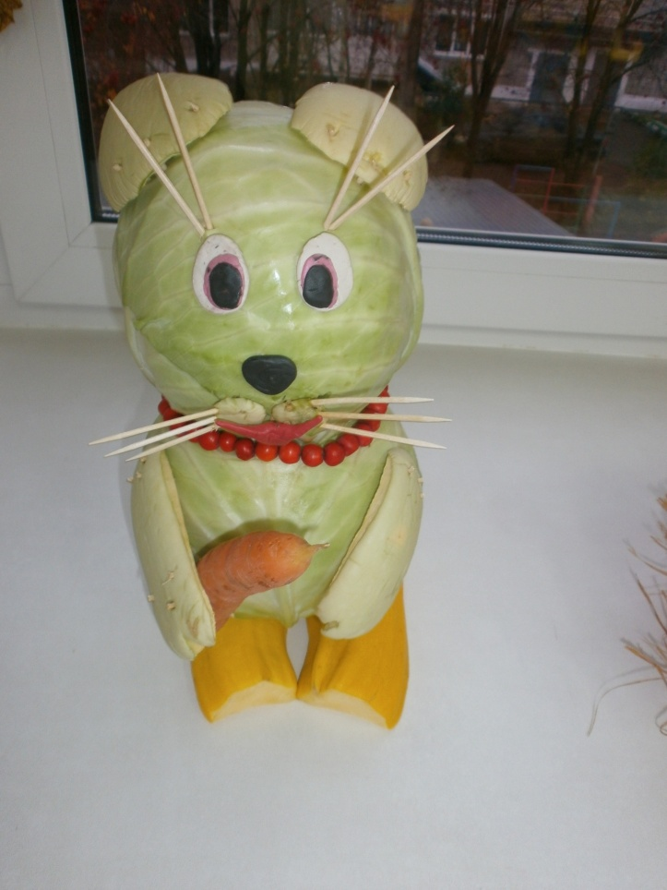
«Зайчик»
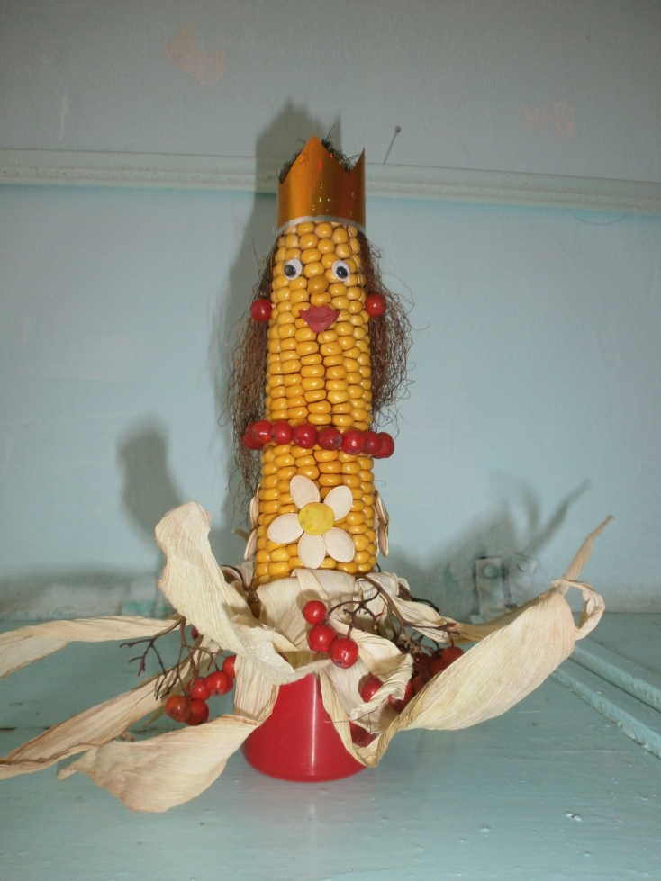
«Королева Осени»
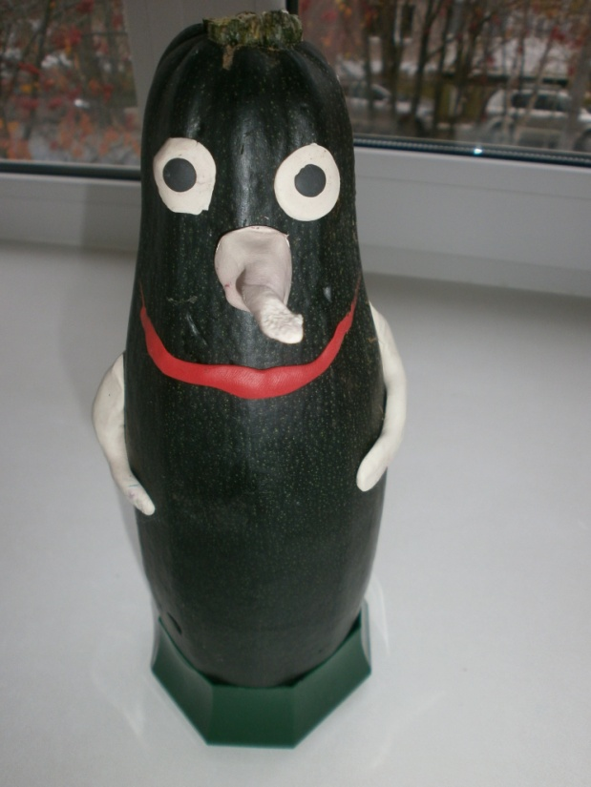
«Пингвин»

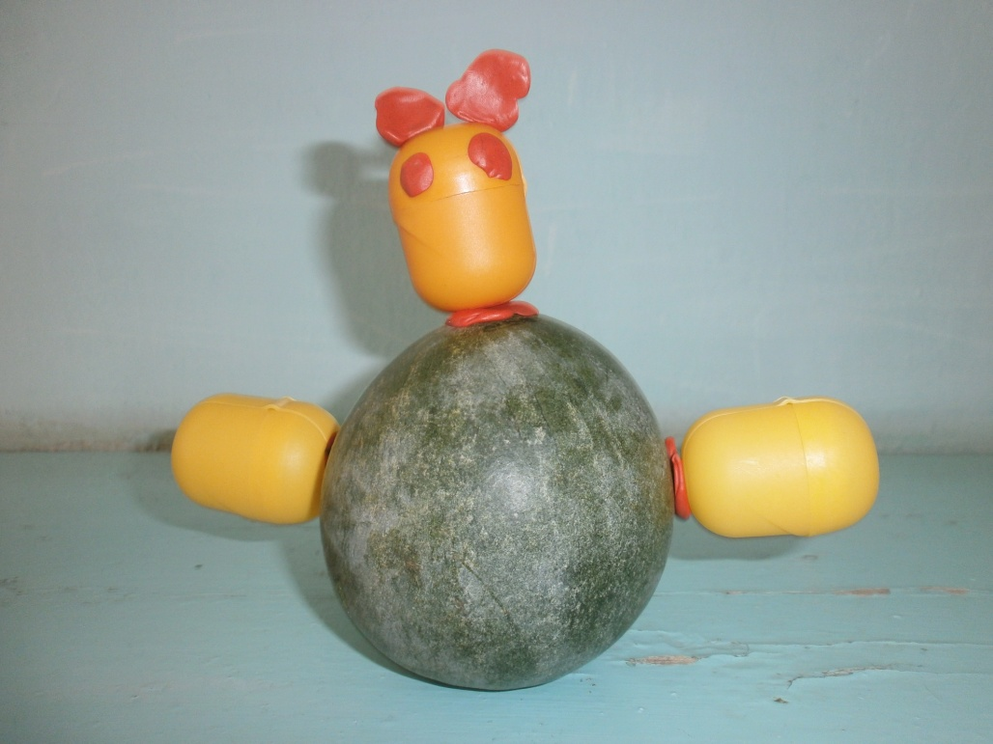
«Медвежонок»

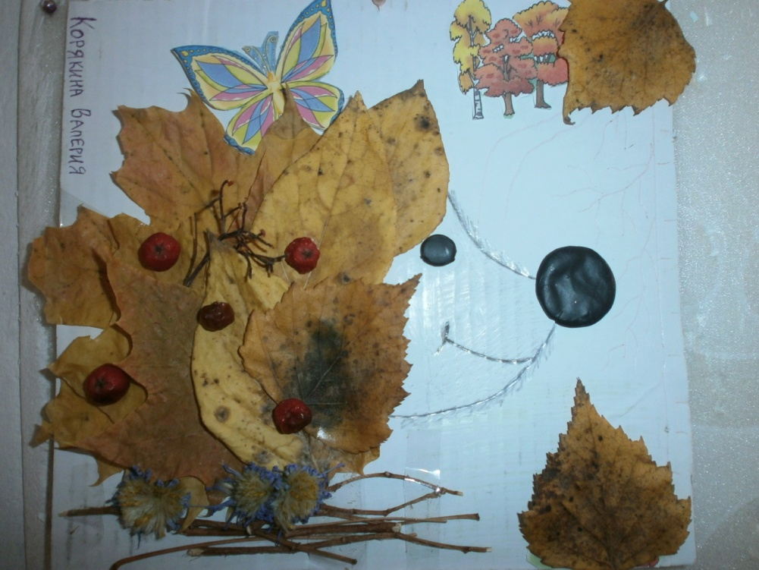
«Ёжик»
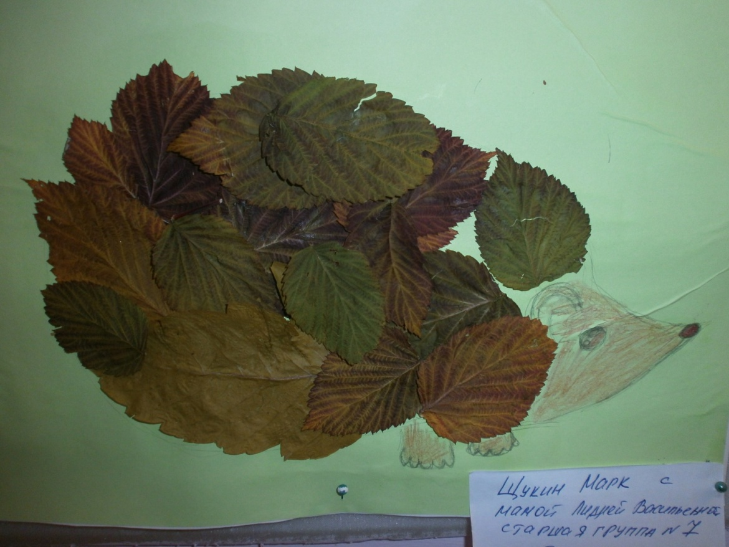
«Ёжик»

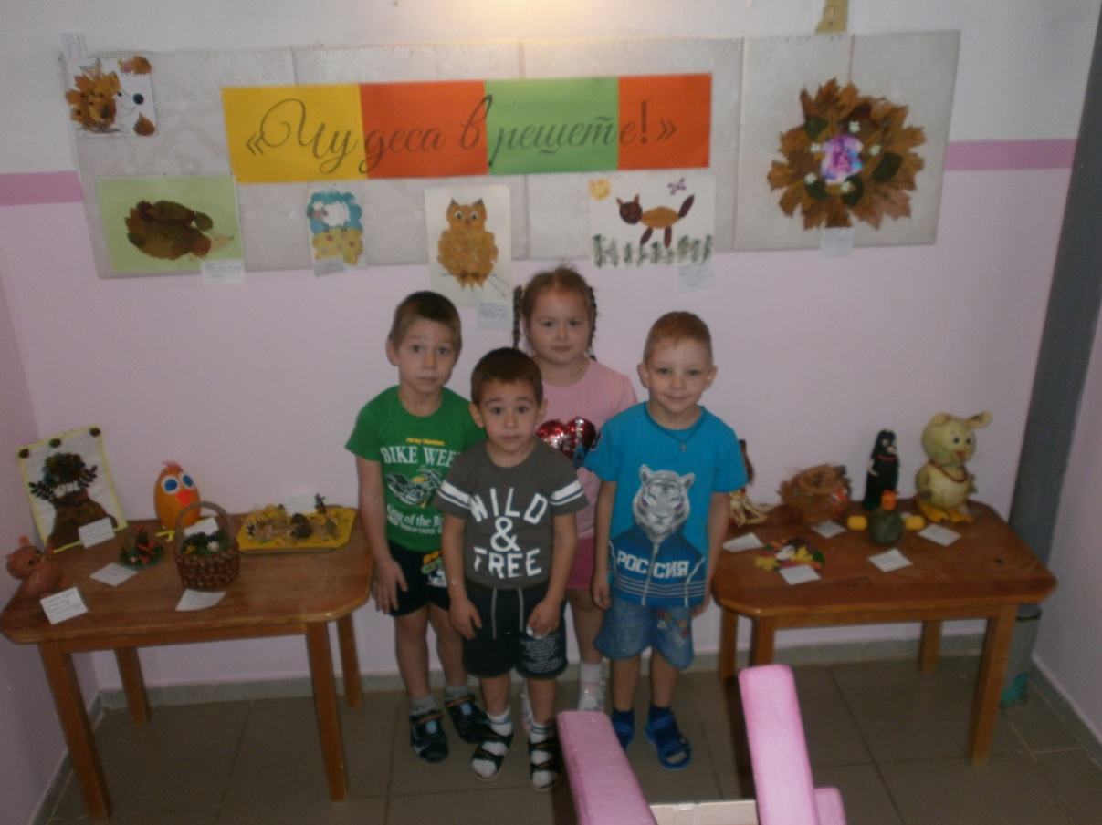
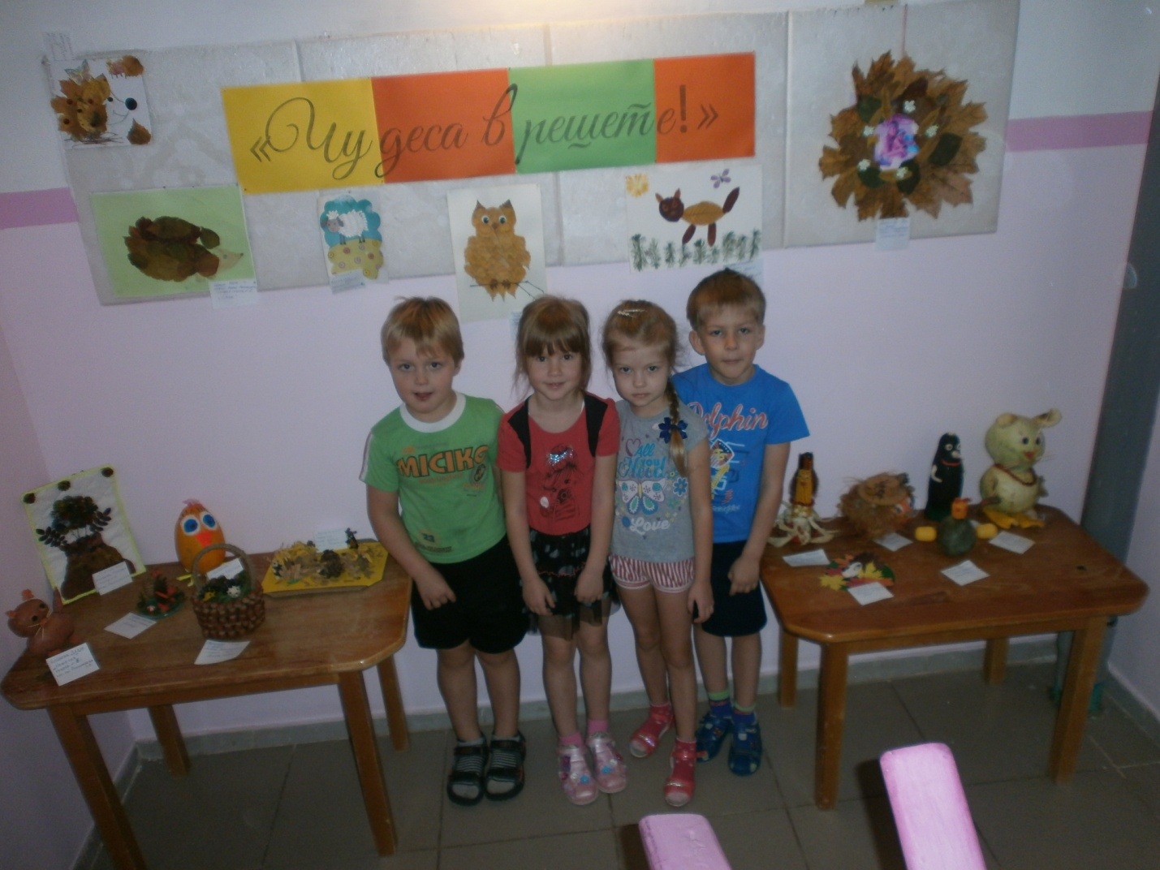
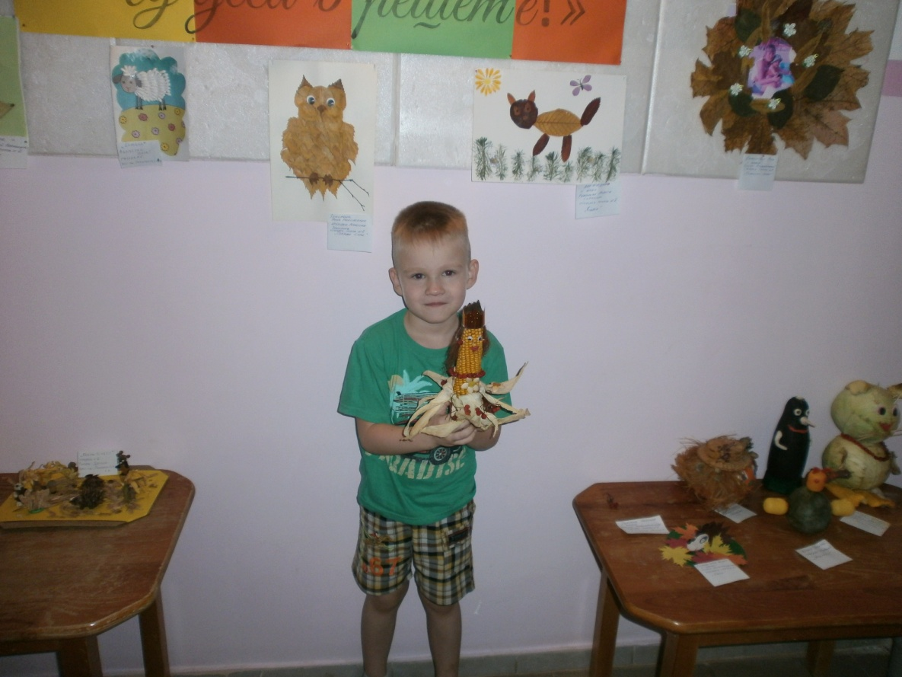
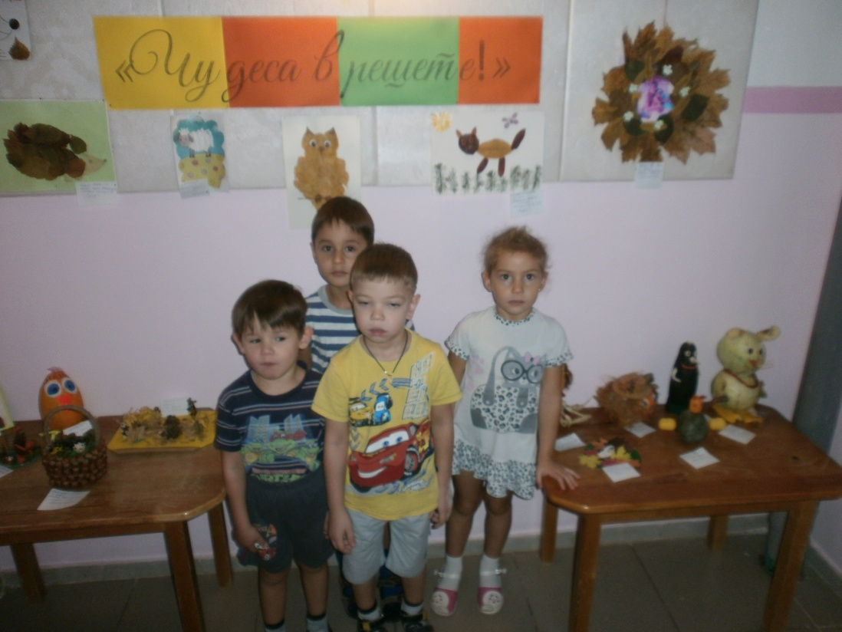
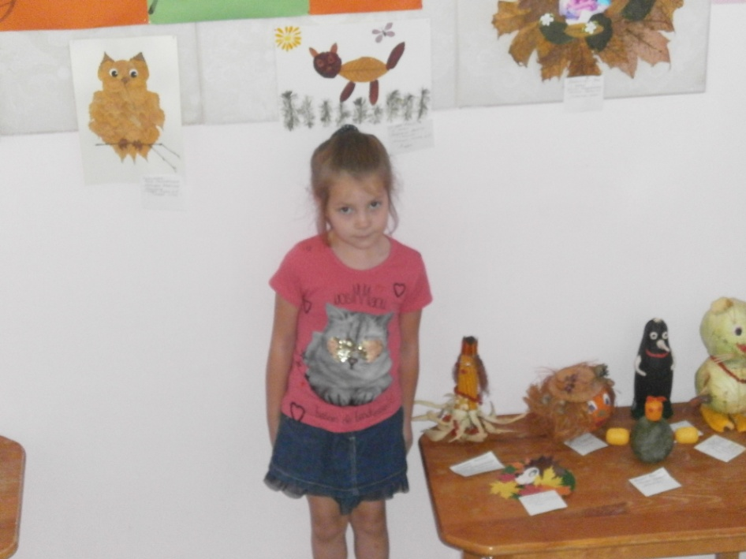

Мы очень благодарны родителям за сотрудничество, за то, что они не остаются в стороне и откликаются на наши просьбы!

